Руководящие органы
Российского профсоюза работников среднего и малого бизнеса:

1. | 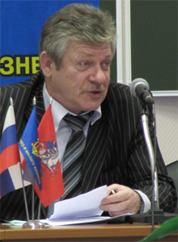  Попов Александр Павлович | -  -  -  - | Председатель Российского профсоюза работников  среднего и малого бизнеса (Возглавляет профсоюз с ноября 1996 года.);  Член Совета по развитию малого и среднего предпринимательства при Председателе Совета Федерации;  Член Совета Общественно-Экспертного Совета по малому и среднему предпринимательству при Мэре и Правительстве Москвы;  Член Комитета Торгово-Промышленной Палаты Российской Федерации по развитию частного предпринимательства, малого и среднего бизнеса.
2. | Беленький Лев Самуилович | - | Председатель Воронежского ОК Российского профсоюза работников среднего и малого бизнеса
3. | Гуджабидзе Людмила Васильевна | - | Председатель Московского городского комитета Российского профсоюза работников среднего и малого бизнеса
4. | Жихарев Владимир Васильевич | - | Заместитель председателя Калужского ОК  Российского профсоюза работников среднего и малого бизнеса
5. | Лесников Валерий Семенович | - | Председатель Псковского ОК Российского профсоюза работников среднего и малого бизнеса
6. | Сукач Вадим Александрович | - | Председатель Совета Межрегионального  г. С.- Петербурга и ЛО профсоюза работников среднего и малого бизнеса «Единение»
7. | Хайров Раис Касымович | - | Председатель Мордовского республиканского  комитета Российского профсоюза работников  среднего и малого бизнеса
8. | Ефремов Андрей Алексеевич | - | Председатель ревизионной комиссии Российского профсоюза работников среднего и малого бизнеса

